Jeudi 16 janvier 2025 CM1/CM2

CM 16 J

Thursday 16th january

8h45 : Accueil

Appel, appel cantine, mot du jour : le houblon

8h45 : Opérations

CM1 : 4 356 – 654 = **3 702**

9987 : 21 = **475 (12)**

CM2 : 8 425 x 456 = **3 841 800**

1 598 x 452 = **722 296**

8h50 : Calcul mental CM1

Obj : Calculer une décomposition de tête Leçon CM3

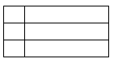Echauffement : Aide-moi à retrouver mon mot de passe :



S 85 820

E 858 200

A 88 550

P 805 820

V 85 802

R 805 802

U 80 582

B 80 805

O 58 802

**S** 🡺 80 000 + 5 000 + 800 + 20

**U** 🡺 80 000 + 500 + 80 + 2

**P** 🡺 800 000 + 5 000 + 800 + 20

**E** 🡺 800 000 + 50 000 + 8 000 + 200

**R** 🡺 800 000 + 5 000 + 800 + 2

Calcul automatisé :

10 000 + 4 000 + 500 + 40 + 5 = **14 545**

30 000 + 2 000 + 20 + 7 = **32 027**

80 000 + 8 000 + 800 + 8 = **88 808**

100 000 + 20 000 + 5 000 + 400 + 3 = **125 403**

200 000 + 9 000 + 600 = **209 600**

300 000 + 60 000 + 700 + 2 = **360 702**

800 000 + 10 000 + 1 000 + 1 = **811 001**

500 000 + 5 = **500 005**

10 000 + 5 000 + 500 + 50 + 5 = **15 555**

80 000 + 5 000 = **85 000**

80 000 + 3 000 + 100 + 40 + 5 = **83 145**

60 000 + 7 000 + 40 + 6 = **67 046**

70 000 + 5 000 + 800 + 8 = **75 808**

700 000 + 10 000 + 3 000 + 400 + 3 = **713 403**

700 000 + 10 000 + 400 = **710 400**

900 000 + 70 000 + 700 + 2 = **970 702**

500 000 + 50 000 + 1 000 + 1 = **551 001**

300 000 + 7 = **300 007**

50 000 + 8 000 + 700 + 50 + 5 = **58 755**

20 000 + 9 000 = **29 000**

Problème : Perle trie ses perles, elle a 1 000 perles rouges, 800 perles vertes, 50 perles noires et 2 perles jaunes. Combien a-t-elle de perles ?

**Perle a 1 852 perles.**

Calcul réfléchi : Compte mystérieux

(2 x 100 000) + (8 x 10 000) + (3 x 100) + 5 = **280 305**

(**6** x 100 000) + (**8** x 10 000) + (**6** x 100) + **5** = 680 605

Problème : Prune trie ses perles, elle a 2 000 perles orange, 600 perles violettes, 70 perles bleues et 4 perles jaunes. Combien a-t-elle de perles ?

**Prune a 2 674 perles**

Clap : 8 000 + 200 + 10 + 5, 50 000 + 1 000 + 300 + 20 + 7, 5 000 + 200, 10 000 + 100, 800 + 20 + 3 🡺 **8 215, 51 327, 5 200, 10 100, 823**

8h50 : Calcul mental CM2

Obj : Diviser de 1 à 10 Leçon CM4

Echauffement : Colorie la bonne réponse.

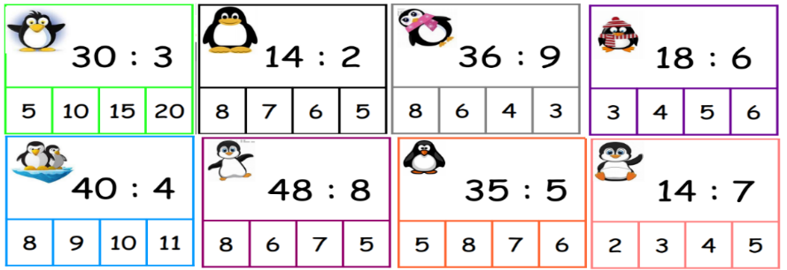

Calcul automatisé :

36 : 4 = **9** 21 : 7 = **3** **7** = 35 : 5 **9** = 9 : 1

**8** = 16 : 2 14 : 7 = **2** 63 : 9 = **7** **3** = 27 : 9

54 : 6 = **9** **9** = 81 : 9 60 : 10 = **6** 21 : 3 = **7**

**7** = 70 : 10 72 : 8 = **9** 56 : 7 = **8** 50 : 10 = **5**

30 : 6 = **5** 90 : 10 = **9** 8 : 4 = **2** 10 : 1 = **10**

Problème : Mme Boyer veut acheter d’autres crayons pour sa classe. Dans la classe, il y a 6 tables sur lesquelles elle entrepose les crayons. Si elle en achète 48, combien de crayons va-t-elle distribuer également à chaque table ?

**Elle va distribuer 8 crayons à chaque table.**

Calcul réfléchi : Compte mystérieux

🡺 Je pense à un nombre. Je le divise par 7 et j’ajoute 2. Je trouve 11. A quel nombre ai-je pensé ? (**63** : 7 ) + 2 = 11

🡺 Par quoi diviser 63 pour trouver 7 : **9**

Problème : Il y a des soldes chez « Musico ». Les disques compacts se vendent 10 € chacun. Combien peut-on en acheter avec 40 € ?

**On peut acheter 4 CD.**

Clap : 28 : 7, 70 : 7, 35 : 5, 9 : 3, 6 : 2 🡺 **4, 10, 7, 3, 3**

9h05 : Calcul en ligne CM1

Leçon CL4

Fais les doubles, moitiés, triples, tiers, quarts, quadruples, les multiplications et divisions par 5.

Double de 1 444 🡺 **1 444 x 2 = 2 888**

Moitié de 462 🡺 **462 : 2 = 231**

Triple de 323 🡺 **323 x 3 = 969**

Tiers de 333 🡺 **333 : 3 = 111**

Quadruple de 117 🡺  **117 x 2 = 234 x 2 = 468**

9h05 : Calcul en ligne CM1

Leçon CL4

Résous ces additions par décomposition en utilisant les compléments à 10, 100, 1000… (nombres décimaux) et fais les doubles, moitiés, triples, tiers.

72,8 + …….. = 85

**72,8 + 0,2 + 12 = 72,8 + 12,2**

17,25 + 9,75 =

**18 + 9 = 27**

Moitié de 862 🡺 **862 : 2 = 431**

Triple de 312 🡺 **312 x 3 = 936**

Tiers de 963 🡺 **963 : 3 = 321**

9h10 : Dictée de phrase

CM1 : Brusquement, Louise et Marie se retrouvent devant un château.

CM2 : Le petit arbuste fera des petits bourgeons.

9h15 : Apprendre à écrire des mots courants CM1/CM2

CM1 : Un mendiant, le sentier, peupler, l’animation, reverdir

CM2 : Luisant, le milieu, aspirer, le manteau, le bénéfice

9h20 : Géométrie rapide CM1/CM2 et écriture

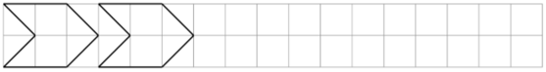

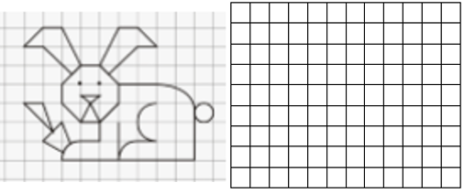

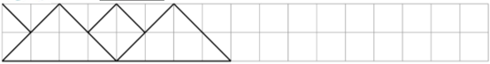

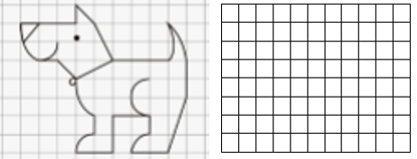

Ecriture : **o O**

Phrase : CM1/CM2 :  **Olivia fait les Jeux à Olympie.**

9h30 : Mathématiques

Obj : Obj : Savoir placer les fractions sur une droite graduée

Compagnon Maths

Exercices problèmes plus 4,5, 12,13,14 p 48 + Défi

Leçon N7

9h30 : Mathématiques

Obj : Savoir résoudre des problèmes de proportionnalité et organiser les données dans un tableau

Compagnon Maths

Exercices 10,12,14 p 76, 9 p 75

Leçons N12/P4

10h00 : Orthographe

Obj : Savoir comment accorder le nom et l’adjectif en nombre

Observation réfléchie de la langue française(La balle aux mots)

Exercices 1,2,4,7 p 114,115

Leçon O12

10h00 : Orthographe

Obj : Savoir comment accorder en genre et en nombre dans le groupe nominal

Observation réfléchie de la langue française(La balle aux mots)

Exercices 1,2,3,4,5,6

Leçon O13

p 31 : Choisir entre on et ont ; son et sont ; et, es ou e

10h30 : RECREATION

10h45 : Géographie

Voir G5 séance 3 : Le milieu campagnard.

11h45 : REPAS

13h30 : Fluence deuxième lecture et gammes de lecture.

13h35 : Je lis, je comprends CM1/CM2

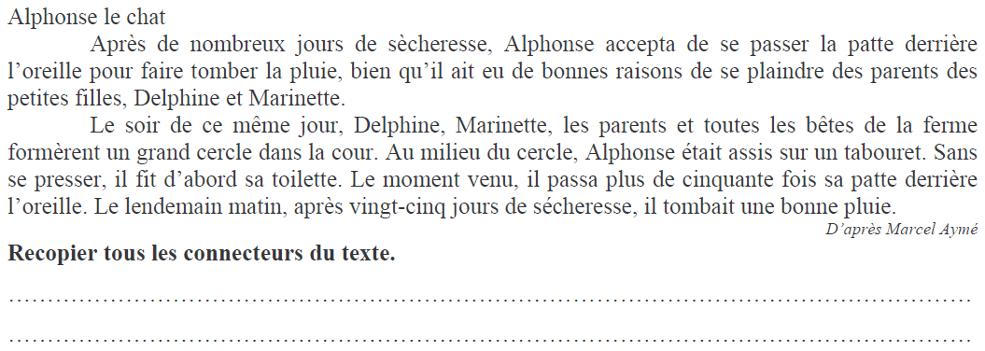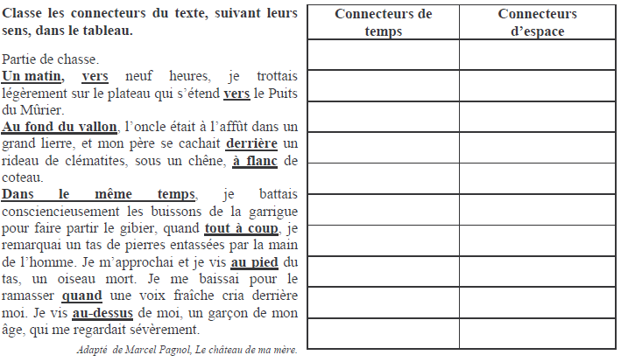

**Après –pour –bien qu’ –au milieu –d’abord –le moment venu –après**

**le soir de ce même jour – Le lendemain matin**

**vers**

**au fond du vallon**

**derrière**

**à flanc**

**au pied**

**au-dessus**

**un matin**

**vers**

**dans le même temps**

**tout à coup**

**quand**

13h40 : Anglais CM1/CM2

Thursday 16th January Revoir vocabulary 5

Voir U6 séance 2 année 1 : How many are there ?

14h15 : Vie collective

Obj : Connaître sa commune

EC10 année 1 leçon 3 : Je découvre ma commune

15h00 : Education musicale

Obj : Apprendre une chanson en rythme.

Chant (écocitoyen) : écocitoyen <https://www.youtube.com/watch?v=zaRP6JV2dOQ>

Une balade en forêt les enfantastiques <https://www.youtube.com/watch?v=Jj5DtFqj8aw>

Aux arbres citoyens <https://www.youtube.com/watch?v=U8DD1c24bwk>

Un monde parfait : <https://www.youtube.com/watch?v=y8p0BxMykqg>,

BONNE ET HEUREUSE ANNEE <https://www.youtube.com/watch?v=XW56nJc3XPA> évaluation

Toi mon soleil Dominique Dimey <https://www.youtube.com/watch?v=495p-DxreT0>

15h20 : Ecriture des devoirs

Pour jeudi 23 janvier :

Orthographe : apprendre O12 (CM1) et O13 (CM2)

Géographie : Apprendre G4 et Education civique EC10 contrôle (CM1/CM2)

Géographie : G5 (CM1/CM2)

Pour lundi 20 janvier :

Anglais : apprendre leçon U6 (CM1/CM2)

15h30 : RECREATION

15h45 : E.P.S

Obj : Développer des habilités motrices de base, en s’appuyant sur le besoin de mouvement des enfants, Construire des situations permettant à l’élève de dédramatiser l’activité par approche ludique du contact et de la chute.

Lutte